Çıxan şagirdlərin araşdırma sorğusu — Təhlil hesabatı
Oct 14, 2026 · @Namik

Xülasə
Ayrılmaların əsas idarə oluna bilən səbəbi təhsil keyfiyyətidir: valideynlərin 27%-i akademik səbəbləri göstərib və bu qrupun NPS-i −42-dir. Ümumi NPS +26 olsa da (130 cavab), Ağ Şəhər (+9) Bakıxanovdan (+49) xeyli geridədir.
- Akademik narazılıq Ağ Şəhərdə cəmləşib. Akademik səbəblərin 25/34-ü və fərdi hazırlığa keçidin 16/16-sı Ağ Şəhərə aiddir; Rus bölməsində NPS cəmi +5-dir.
- Bakıxanovda əsas səbəb ödənişdir. "Ödəniş / maliyyə" 20 dəfə qeyd olunub, valideynlər təhsildən razı olsa da illik qiymət artımını vurğulayırlar.
- Ayrılanların 31%-i (51 nəfər) liseyə 2025-ci ildə daxil olub, yəni ilk ildən sonra çıxıb.
- Qərar erkən formalaşır: 63%-də ayrılma qərarı 3 aydan çox əvvəl yaranıb — müdaxilə üçün vaxt var.
- Qayıdış potensialı var: "qalardınızmı" sualına cavab verənlərin 45%-i qeyd-şərtsiz "bəli" deyib, 32%-i isə şərtlə (keyfiyyət, ödəniş, məsafə).
- Rəqib axını: 59 şagird özəl məktəbə keçib, onların 22-si LANDAU School-a.

Sorğunun əhatəsi
Siyahıda 167 çıxan şagird var; valideynlərin 138-i ilə (83%) görüş baş tutub, 19-u cavab verməyib, 3-ü imtina edib. Müqavilələrin 98-i 30.06.2026 tarixində, qalanların çoxu avqust–sentyabr 2026-da xitam olunub. Müsahibələri 6 əməkdaş aparıb.
Seqment | Şagird | Pay
Ağ Şəhər | 103 | 62%
Bakıxanov | 64 | 38%
Azərbaycan bölməsi | 88 | 53%
Rus bölməsi | 60 | 36%
İngilis bölməsi | 19 | 11%
Hər sualın cavab sayı fərqlidir (məs. NPS — 130, ayrılma vaxtı — 127), faizlər müvafiq suala cavab verənlər üzrə hesablanıb. Bir valideyn bir neçə narazılıq kateqoriyası seçə bilərdi (125 valideyn, 171 qeyd). 1–5 bal üzrə qiymətləndirmədə 38 sətirdəki "0" cavabsız sayılıb; NPS-də "bal" sözü ilə yazılmış rəqəmlər təmizlənib, “−4” etibarsız sayılıb. Hesabatda şagird, valideyn və müəllim adları verilmir.

Əsas nəticələr
Üç səbəb qeydlərin yarısından çoxunu təşkil edir: akademik səbəblər (34), ödəniş (31) və lokasiya (28). Ödəniş və məsafə ilə gedənlər məktəbi tövsiyə edir; akademik, müəllim və sosial-emosional səbəblərlə gedənlərin NPS-i mənfidir.
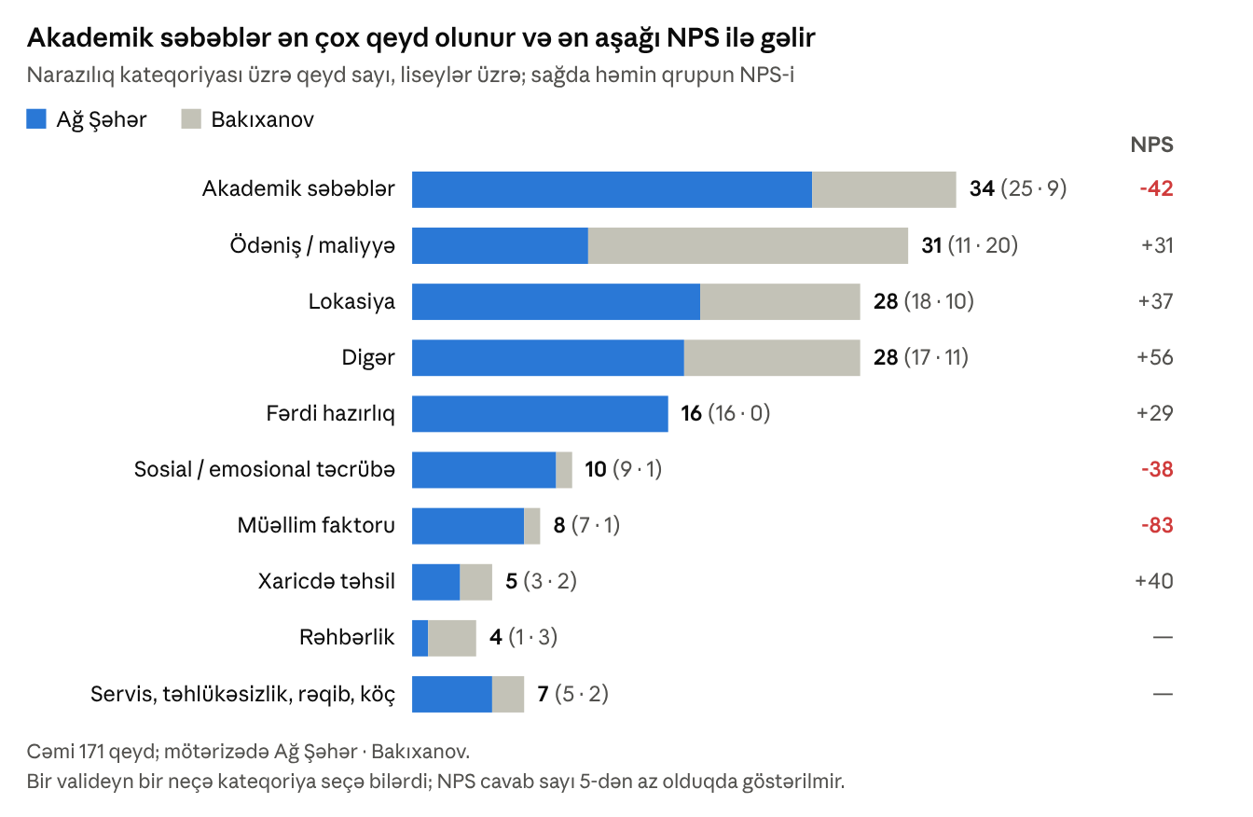
Mənbə: çıxan şagirdlər sorğusu (Excel) · 125 valideyn, 171 qeyd
Ümumi "Çıxma səbəbi" sualında "Digər" 63, "Narazılıq" 31, "Maddi çətinlik" 27, "Yaşayış yerinin dəyişməsi" 19, "Lokasiya" 7 dəfə seçilib. "Narazılıq" cavablarının 26-sı Ağ Şəhərə, "Maddi çətinlik"in 19-u Bakıxanova aiddir.
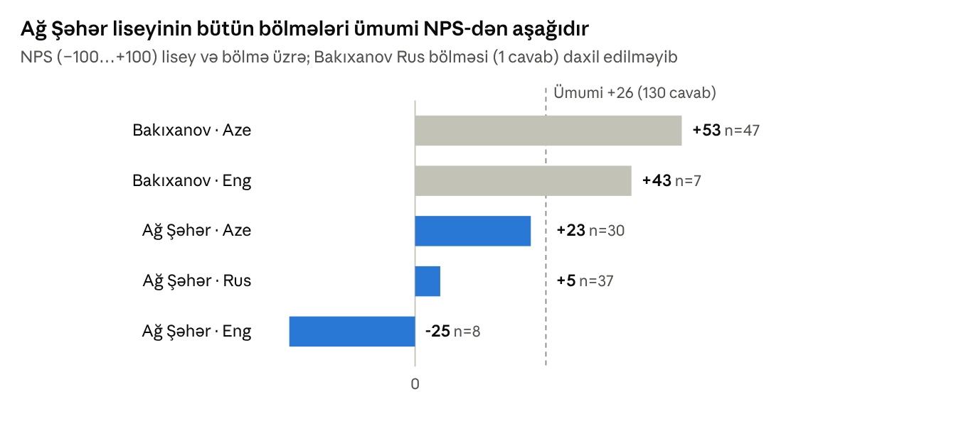
Mənbə: çıxan şagirdlər sorğusu (Excel) · 0–10 bal sualına 130 cavab
Valideynlərin 59%-i görüşdə pozitiv, 32%-i neytral, 10%-i neqativ mövqe tutub (135 cavab); neqativ valideynlərin orta tövsiyə balı 3,3-dür. Təhsil müddətinin orta qiyməti 5 üzərindən 3,98-dir (129 cavab): Bakıxanovda 4,25, Ağ Şəhərdə 3,77.
Ayrılma qərarı nə vaxt formalaşıb (127 cavab): 6–12 ay əvvəl — 38%, 3–6 ay — 25%, 1–3 ay — 23%, son 1 ay — 14%.
Hara gediblər (167 şagird):
İstiqamət | Şagird | Qeyd
Dövlət ümumtəhsil məktəbi | 77 | 5-i regionlarda
Özəl məktəb / lisey | 59 | LANDAU School 22, Hədəf 6, Evrika 6, Simurq 5
Dövlət liseyi / gimnaziya | 13 | Elitar gimnaziya, Zəkalar, Tərəqqi və s.
Xarici ölkə | 10
Köçürülməyib / məlum deyil | 8
Canlı görüşə yalnız 5 valideyn (4%) razılıq verib; 124-ü imtina edib.

Açıq cavabların təhlili
139 "Xüsusi qeyd"in oxunması altı təkrarlanan mövzu üzə çıxarır; ən sərt rəylər təhsil keyfiyyəti və şikayətlərə cavab verilməməsi ilə bağlıdır.
- Təhsil keyfiyyəti və tələbkarlıq. "5-ci sinifdən sonra tələbkarlıq və nəzarət azalıb", "7-ci sinfə qədər qane edirdi", abituriyent (DİM) hazırlığı zəif, Kaspi sınaq nəticələri xarici sınaqlarla üst-üstə düşmür. Rus bölməsində müəllim çatışmazlığı və tez-tez dəyişən müəllimlər ayrıca qeyd olunur. Adı çəkilən fənlər: riyaziyyat, ingilis, Azərbaycan və rus dili, fizika, kimya.
- Qiymət–dəyər uyğun gəlmir. "Qiymətlə təhsil üst-üstə düşmürdü" fikri 6 dəfə təkrarlanır; hər il qiymət artımı, gec ödənişə faiz, gec bağlanan müqavilədə yeni qiymət, ödənişli dərnəklər narahatlıq yaradır. Çoxu təhsildən razı olduqlarını deyir.
- Şikayətlərə geri dönüş yoxdur. Ən azı 7 valideyn rəhbərliyə dəfələrlə müraciət etdiyini, nəticə görmədiyini bildirir (servis, yeməkxanaya açıq havada keçid, riyaziyyat müəllimi, təhsil keyfiyyəti). Bir valideyn direktorun "xoşunuza gəlmirsə uşağı çıxarın" dediyini qeyd edir.
- Sosial-emosional mühit və təhlükəsizlik. Şagirdlər arasında dava, xəsarət sonrası maraq göstərilməməsi, "yaxşı oxuyanların önə çəkilməsi" ilə ayrı-seçkilik hissi, uyğunlaşma dəstəyi vədinin yerinə yetirilməməsi.
- Məsafə və servis. Tıxac, giriş-çıxışda dayanma çətinliyi, Hövsan kimi ərazilərə servis olmaması. Bu qrup təhsildən əksərən razıdır (NPS +37) və "yaxın olsaydı çıxarmazdım" deyir.
- Məktəbin təklif etmədiyi proqramlar. İngilis bölməsinə keçid (LANDAU-ya axının əsas səbəbi), xaricdə təhsil proqramı, DİM hazırlığı üçün uzun dərs günündən vaxt qalmaması, ikiillik məktəbəqədər hazırlıq.
Kiçik, amma təkrarlanan qeydlər: yeməkdən narazılıq (3), uzun dərs rejimindən sonra yorulma (2), Kaspi International School-un müraciətə kobud və gec cavab verməsi (1). Çox sayıda valideyn konkret müəllimləri adla təşəkkürlə xatırlayır — müsbət rəy əsasən sinif rəhbərlərinə, təhlükəsizliyə və ibtidai siniflərə aiddir.

Tövsiyələr
Prioritet Ağ Şəhərdə orta və yuxarı siniflərin akademik keyfiyyətidir; ikinci sırada qiymət siyasəti və şikayətlərin idarə olunması gəlir.
- Erkən xəbərdarlıq sistemi qurun. Qərarın 63%-i 3 aydan çox əvvəl formalaşır: sınaq nəticəsi düşən, şikayət edən və ilk ilə olan ailələrlə rüblük görüş keçirin.
- Ağ Şəhər Rus bölməsi üçün akademik plan. Müəllim çatışmazlığını və dövriyyəni aradan qaldırın, 5–9-cu siniflərdə tələbkarlığı və ev tapşrığı nəzarətini bərpa edin.
- Liseydə DİM/abituriyent hazırlığı. Fərdi hazırlığa gedən 16 şagirdin əksəriyyəti məktəbdən razı idi; məktəbdaxili hazırlıq kursları və xarici sınaqlarla kalibrlənmiş Kaspi sınaqları bu axını saxlaya bilər.
- Qiymət siyasətini ailələrə əvvəlcədən izah edin. Çoxillər üçün qiymət çərçivəsi, qardaş-bacı və sadəqat endirimi, hissə-hissə ödəniş seçimi; gec ödəniş faizini yenidən nəzərdən keçirin.
- Şikayətlər üçün xidmət standartı. Qeydiyyat, məsul şəxs və 5 iş günü ərzində yazılı cavab; təhlükəsizlik və xəsarət hallarında eyni gün valideynə məlumat.
- Servis əhatəsini genişləndirin. Məsafə səbəbilə gedənlər ən razı qrupdur; Hövsan, Zabitlər bağı kimi ərazilərə marşrut ehtiyacını qiymətləndirin.
- Geri qayıdış kampaniyası. "Bəli, qalardım" deyən 32 və şərtlə qalacaq 23 ailə ilə fərdi əlaqə saxlayın; LANDAU-ya keçənlər üçün Kaspi İngilis bölməsini təqdim edin.
Məlumat toplama üçün: cavab verməyən 19 ailə ilə təkrar əlaqə, balları rəqəm formatında saxlamaq, "Digər" səbəbini (çıxma səbəblərinin 43%-i) alt kateqoriyalara bölmək, "Lokasiya" ilə "Yaşayış yerinin dəyişməsi"ni birləşdirmək.

